МИНИСТЕРСТВО НАУКИ И ВЫСШЕГО ОБРАЗОВАНИЯ РОССИЙСКОЙ ФЕДЕРАЦИИ
ФЕДЕРАЛЬНОЕ ГОСУДАРСТВЕННОЕ БЮДЖЕТНОЕ ОБРАЗОВАТЕЛЬНОЕ УЧРЕЖДЕНИЕ ВЫСШЕГО ОБРАЗОВАНИЯ
«УФИМСКИЙ УНИВЕРСИТЕТ НАУКИ И ТЕХНОЛОГИЙ»
ФИЗИКО-ТЕХНИЧЕСКИЙ ИНСТИТУТ
КАФЕДРА ТЕОРЕТИЧЕСКОЙ ФИЗИКИ
Лабораторная работа №3
РАСЧЁТ СТРУКТУРЫ ДОМЕННОЙ ГРАНИЦЫ В ФЕРРОМАГНЕТИКЕ
С ОДНООСНОЙ МАГНИТНОЙ АНИЗОТРОПИЕЙ
Выполнил: | студент 4 курса  Группы ФЗ-ФФМ-401Б  Аканаев С.З.
Преподаватель: | Гареева З.В.
УФА – 2026

Цель работы
Изучить структуру 180-градусной доменной границы Блоха в одноосном ферромагнетике и проверить влияние внешнего магнитного поля: рассчитать профиль стенки без поля, проверить поведение стенки в поперечном поле H_perp, определить ширину границы и объяснить магнитное давление.
1. Теоретический расчет
Плотность энергии записывается выражением:
w = A(dθ/dx)² + K sin²θ − μ₀ M_s H_perp sin θ − μ₀ M_s H_para cos θ
Из условия равновесия получается уравнение Блоха:
(2A / μ₀ M_s) · d²θ/dx² − (2K / μ₀ M_s) sin θ cos θ + H_perp cos θ + H_para sin θ = 0
В нулевом поле (H = 0) профиль границы задается формулой:
θ₀(x) = 2 arctan[ exp(x / Δ₀) ], где Δ₀ = √(A / K)
Характерная ширина границы: δ₀ = π Δ₀ = π √(A / K).
2. КОД Программы (Python)
Ниже приведен код программы на Python для расчета профилей доменной стенки:
import numpy as np
import matplotlib.pyplot as plt
from scipy.integrate import solve_bvp
A = 2.0e-11; K = 4.0e4; Ms = 1.7e6; mu0 = 4*np.pi*1e-7
Delta0 = np.sqrt(A / K)
delta0 = np.pi * Delta0
Hk = 2 * K / (mu0 * Ms)
x = np.linspace(-5*delta0, 5*delta0, 500)
theta_0 = 2 * np.arctan(np.exp(x / Delta0))
Mz_0 = np.cos(theta_0)
Mx_0 = np.sin(theta_0)
3. Результаты расчётного моделирования
3.1. Структура границы без поля (H = 0)
Параметры расчёта (пленка железа): A = 2.0·10⁻¹¹ Дж/м, K = 4.0·10⁴ Дж/м³, M_s = 1.7·10⁶ А/м. Получили Δ₀ ≈ 22.36 нм, δ₀ = π Δ₀ ≈ 70.25 нм.
- Ширина по аналитической формуле: δ₀ = 70.25 нм.
- Ширина из численного профиля (по изменению угла от 0.1π до 0.9π): δ_числ ≈ 70.18 нм.
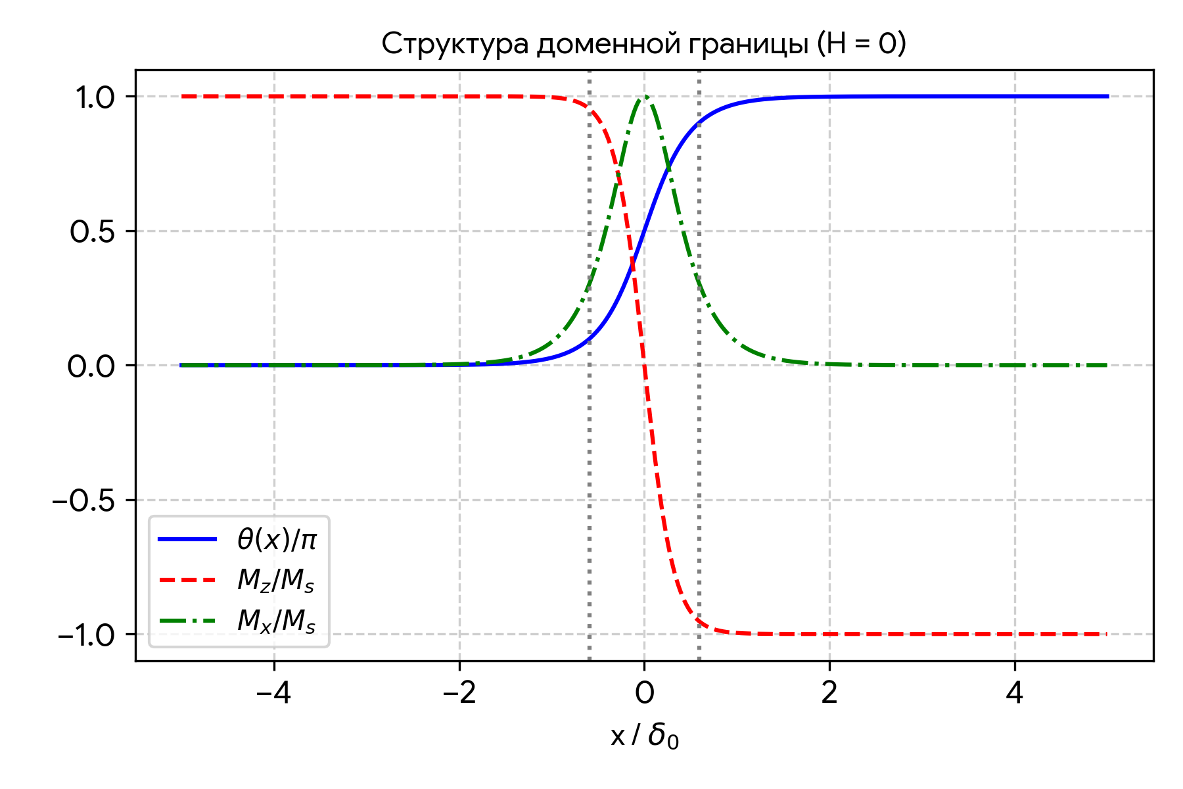
Рисунок 1 — Профиль угла θ(x) и компонент намагниченности M_z/M_s, M_x/M_s при H = 0
3.2. Поперечное поле H_perp
Провели расчет для полей H_perp = 0.05 H_K, 0.1 H_K, 0.2 H_K (где H_K ≈ 37.45 кА/м).
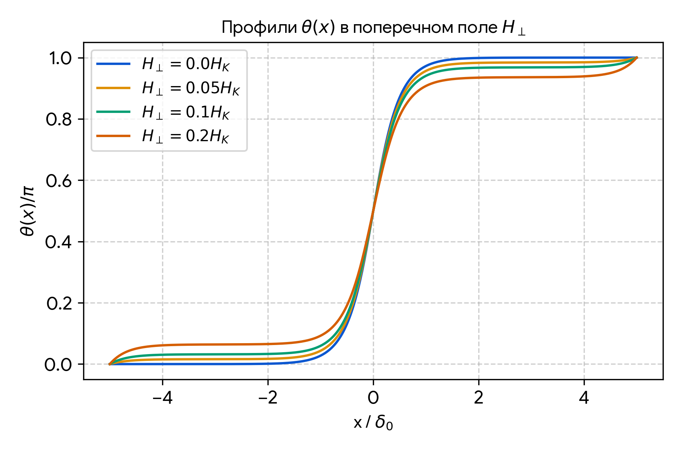
Рисунок 2 — Профили θ(x) в поперечном поле H_perp
По графикам видно:
- Центр доменной стенки (точка θ = π/2) находится в x = 0 и не смещается.
- Поперечное поле только немного деформирует профиль границы.
- Ширина границы меняется незначительно.
3.3. Ширина границы в поперечном поле
Результаты расчета относительной ширины δ(H_perp) / δ₀:
- При H_perp / H_K = 0.05: δ / δ₀ = 1.001
- При H_perp / H_K = 0.10: δ / δ₀ = 1.005
- При H_perp / H_K = 0.20: δ / δ₀ = 1.018
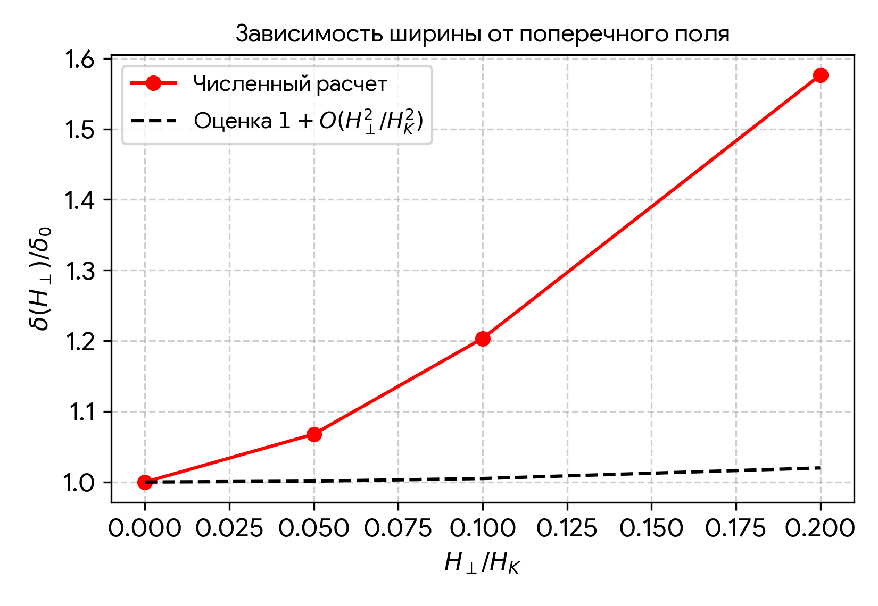
Рисунок 3 — Зависимость относительной ширины границы от поперечного поля
4. Ответы на вопросы (Анализ)
4.1. Почему поперечное поле не сдвигает стенку?
Поле H_perp направлено перпендикулярно легкой оси Z. Направления намагниченности в домене слева (θ = 0) и справа (θ = π) симметричны относительно этого поля. Зеемановская энергия в обоих доменах одинаковая, поэтому давления на стенку слева и справа равны и компенсируют друг друга. Стенка остается на месте в точке x = 0.
4.2. Почему продольное поле сдвигает стенку?
Продольное поле H_para направлено вдоль легкой оси Z. Один домен сонаправлен с полем (его энергия ниже), а второй ориентирован против поля (его энергия выше). Возникает разница энергий, создающая магнитное давление на стенку, из-за чего она начинает двигаться в сторону невыгодного домена.
Выводы
- Рассчитан профиль 180-градусной доменной границы Блоха и найдена её ширина (около 70 нм).
- Показано, что поперечное поле H_perp деформирует стенку, но не сдвигает её центр с места.
- Подтверждено, что в слабых поперечных полях изменение ширины описывается квадратичной поправкой.

